روشي تحليلي براي محاسبه معكوس تبديل لاپلاس دوبعدي

بهروز پارسا مقدم*، سهراب كرد رستمي
گروه رياضي، دانشكده علوم، دانشگاه آزاد اسلامي، واحد لاهيجان

رسيد مقاله: 26/2/89
پذيرش مقاله: 25/6/89

چکیده
در اين مقاله فرمولي براي محاسبه تقریبی تبديل معکوس لاپلاس دو بعدي بر بازه متناهي ارايه شده است. اساس آن بر اين است که با جاي گذاري $q=\frac{1}{v},p=\frac{1}{u}$ تبديل لاپلاس دو بعدي تبديل به کانولوشن تبديل ملين دو بعدي مي گردد که هسته آن شامل تابع $Γ$ مي باشد که با جايگذاري حاصل ضرب متناهي از $\frac{1}{Γ}$ و استفاده از خواص معکوس تبديل ملين دو بعدي تابع$f(x,y)$ به صورت تقريبي بازسازي مي شود که با افزايش$n$ جواب دقيق تري حاصل مي شود.

کلمات کلیدی: تبديل لاپلاس دو بعدي، تبديل ملين دو بعدي، مسايل معكوس.

1 مقدمه
يکي از مباحث مهم در رياضي که کاربرد آن در مسايل مهندسي و فيزيک و حتي خيلي از رشته هاي علوم پايه همواره گسترش یافته است، تبديلات لاپلاس مي باشد$\left[1\right]$. تبديلات لاپلاس بويژه تبديلات لاپلاس کارسون در مطالعه سياه چاله ها يا تجزيه واکنش کيفي سلول هاي خورشيدي بسيار مورد توجه فيزيک دانان قرار گرفته است$\left[2\right]$.
تبديل انتگرال توسط سيمون لاپلاس(1828-1749) رياضيدان معروف فرانسوي ابداع شد پس از وي رياضيدانان ديگري همچون و واندرپول با به کار بردن قضيه متغيرهاي مختلط اين شاخه مهم از رياضيات را گسترش دادند$\left[3\right]$. در نيمه دوم قرن بيستم با پیشرفت علوم رياضيدانان به تبديلات جديدتري برخورد کردندکه معکوس آن ها با استفاده از روش هاي تحليلي شناخته شده قابل محاسبه نبود يا محاسبات بسيار پيچيده اي را مي طلبيد. تقريبا از اين زمان بود که روش هاي عددي براي محاسبه معکوس تبديلات لاپلاس اهميت ويژه اي پيدا کرد اين مسايل معکوس در خيلي از موارد، حالت بد وضعي به خود مي گرفتند يعني با کوچکترين تغييري در$s$ از$F(s)$ خطاي بسيار زيادي در$f(t)$ ايجاد مي شد. بنابراين رياضيدانان زيادي از جمله کالتون، کاستابل، هانک، بلمن و تيخونوف سعي کردن که با ارايه روش هاي جديدتري خطا را به نحو موثري کاهش دهند$\left[4\right]$. خوشبختانه روشي که در اين مقاله ارايه شده روشي کاملا تحليلي و عاري از اين خطاها مي باشد.
*عهده دار مکاتبات
آدرس الکترونیکی:Parsa.Math@yahoo.com

2 تبديل لاپلاس دو بعدي و كانولوشن تبديل ملين دوبعدي
تبديل لاپلاس $F(p,q)$ از تابع حقيقي$f(x,y), x,y≥0$ عبارت است از$\left[5\right]$

(1)

فرض مي كنيم كه$F(p,q)$ براي مقادير حقيقي و مثبت$(p,q)$ واقع در ناحيه$[a,b]×[c,d]$ معتبر باشد. هدف بازسازي و احياء كردن تقريبي تابع$f(x,y)$ در ناحيه ممكنه، از روي تابع$F(p,q)$ مي باشد. البته لازم به ذكر است كه در اكثر مسايل كاربردي توابع$f(x,y)$ و$F(p,q)$، توابعي مثبت مي باشند.
با تغيير متغير$(u,v)=(\frac{1}{p},\frac{1}{q})$ و استفاده از تابع جديد داريم$\left[6\right]$:
(2)
با ضرب و تقسيم انتگران رابطه(2) در $\text{xy}$ و تقسیم طرفین تساوی بر $\text{uv}$، مي توان كانولوشن تبديل ملين دوبعدي را ايجاد نمود:
(3)
هسته اين معادله انتگرال داراي ساختار خاص$h(\frac{u}{x},\frac{v}{y})$ مي باشد، بطوريكه مي توان نوشت:
(4)
معادله انتگرال (3) را مي توان با اعمال تبديل ملين حل نمود.
براي تابع دو متغيره $h (x,y)$ تبديل ملين به صورت زير تعريف مي شود$\left[6\right]$:
$$M_{2}[h(x,y)]≡H(s,t)=\int{\int{h(x,y) x^{s−1}y^{t−1}\text{dx} \text{dy}\text{.}}}$$
براي تابع$h(x,y)$ از رابطه (4)، با تغيير متغير هاي$α=\frac{1}{x},β=\frac{1}{y}$ اين تبديل به انتگرال نوع اويلر تبديل مي شود كه براي مقادير حقيقي$s,t<1$ همگراست. بنابراين
$$M_{2}[h(x,y)]≡H(s,t)=Γ(1−s)Γ(1−t)$$
كه در آن$Γ$ تابع گاما معمولي است.
با فرض وجود تبديلات ديگر از معادله(3)، به دست مي آوريم:
$$G(s,t)=H(s,t)F(s,t)$$
به طوری که$G(s,t)=L\left\{g(u,v)\right\}$ می باشد.
بنابراين
(5)

به شرط اينكه توابع$H$ و$G$ در ناحيه مشتركي تحليلي باشند، معادله (5) مي تواند تابع$f(x,y)$ را مشخص كند.
هرچند، فرمول تقريبي مناسب براي تابع$f(x,y)$ بر حسب جملاتي از مشتقات تابع تصوير$g(u,v)$ مي تواند با به کارگيري نمايش حاصلضرب نامتناهي از $1/Γ(1−s)Γ(1−t)$ از معادله (5) به دست آيد، اما اين روش مغاير با تكنيك محاسبه معكوس با مشتقات است كه معمولا" با استفاده از بسط تواني براي محاسبه معكوس تبديل فوريه با هسته هاي متفاوت به کار گرفته مي شود$\left[7,8\right]$.

3 تقريب معكوس
نمايش حاصل ضرب نامتناهي تقريب$1/Γ$ به صورت$\left[9\right]$
$$\frac{1}{Γ(z)}=z\prod_{k=1}^{∞}{(1+\frac{z}{k})(1+\frac{1}{k})^{−z}}$$
مي باشد.
با در نظر گرفتن $n$ جمله اول حاصلضرب يك تقريب براي$\frac{1}{Γ(z)}$ به دست مي آيد.
بنا به تعريف تابع گاما داريم:
$$\frac{1}{−s Γ(−s)}=\frac{1}{Γ(1−s)}$$
بنابراين
(6)

اين عبارت بريده شده فرمول اويلر مي باشد$\left[\text{10} \right]$ بطوريكه عامل$(n+1)^{s}$ جايگزين$n^{s}$ شده است.
اين عبارت تقريب مناسبي براي$\frac{1}{Γ}$، بويژه به ازاي مقادير اوليه $n$ مي باشد.
با قرار دادن معادله(6) در معادله (5) تابع تقريبي$F_{n}(s,t)$ از$F(s,t)$ را به دست مي آوريم و خواهيم داشت.
(7)

$f_{n}(x,y)$تابع تبديل معكوس ملين دو بعدي تابع$F_{n}(s,t)$مي باشد كه تقريب مناسبي براي$f(x,y)$ است.
حال نشان مي دهيم كه$f_{n}(x,y)$ قابل بيان بر حسب $g(u,v)$ و $n$ مشتق متوالي آن مي باشد.
از خواص معروف ملين دو بعدي يعني:
$$\begin{aligned}M_{2}[\frac{∂}{∂x}f(x,y)]=(1−s)F(s−1,t) \\ M_{2}[\frac{∂}{∂y}f(x,y)]=(1−t)F(s,t−1) \\ M_{2}[x\frac{∂}{∂x}f(x,y)]=−\text{sF}(s,t)\end{aligned}$$
$$\begin{aligned}M_{2}[y\frac{∂}{∂y}f(x,y)]=−\text{tF}(s,t) \\ M_{2}[\frac{∂^{2}}{∂x∂y}f(x,y)]=(1−s)(1−t)F(s−1,t−1) \\ M_{2}[\text{xy}\frac{∂^{2}}{∂x∂y}f(x,y)]=\text{st} F(s,t)\end{aligned}$$
مي توان نشان داد:
$(1−\frac{s}{k}−\frac{t}{k}+\frac{\text{st}}{k^{2}})F(s,t)=M_{2}[(1+\frac{x}{k}\frac{∂}{∂x}+\frac{y}{k}\frac{∂}{∂y}+\frac{\text{xy}}{k^{2}}\frac{∂^{2}}{∂x∂y})f(x,y)]$ .

بنابراين حاصلضرب $n$ عامل خطي رابطه (7) تبديلي از$n$ حاصلضرب عامل عملگر مشتق$L_{n}$ مي باشد.

(8)
با در نظر گرفتن
$$c^{s+t}F(s,t)=M_{2}[f(\frac{x}{c},\frac{y}{c})]\text{.}$$
مي بينيم $c^{s+t}$ همان عامل$(n+1)^{s+t}$ در معادله (7) مي باشد و مي توان تابع$f_{n}(x,y)$ را به صورت زير بيان كرد.

(9)
با به كارگيري
(10)
و اعمال عملگر $L_{n}$ بر تابع$g$ از معادله (9) خواهيم داشت:
(11)
در حالت$m=n$
(12)
با به کارگيري قضيه لايب نيتز نتيجه مي شود$\left[9\right]$:

$$\frac{∂^{n+m}}{∂u^{n}∂v^{m}}\left\{f(u,v)g(u,v)\right\}=\sum_{h=0}^{m}{\sum_{k=0}^{n}{\left(\begin{matrix}n \\ k\end{matrix}\right)}}\left(\begin{matrix}m \\ h\end{matrix}\right)\frac{∂^{n+m−(k+h)}}{∂u^{n−k}∂v^{m−h}}f(u,v)\frac{∂^{(k+h)}}{∂u^{k}∂v^{h}}g(u,v)$$
و براي$m=n$ داريم:
$$\frac{∂^{2n}}{∂u^{n}∂v^{n}}\left\{f(u,v)g(u,v)\right\}=\sum_{h=0}^{n}{\sum_{k=0}^{n}{\left(\begin{matrix}n \\ k\end{matrix}\right)}}\left(\begin{matrix}n \\ h\end{matrix}\right)\frac{∂^{2n−(k+h)}}{∂u^{n−k}∂v^{n−h}}f(u,v)\frac{∂^{(k+h)}}{∂u^{k}∂v^{h}}g(u,v)$$
در نتيجه
(13)
و براي$m=n$ نيز داريم:

(14)

اگر تابع$F(s,t)$ به ازاي مقادير$(s,t)∈[a,b]×[c,d]$ مشخص شده باشد، آن گاه تابع$g(u,v)$ در ناحيه $[\frac{1}{b},\frac{1}{a}]×[\frac{1}{d},\frac{1}{c}]$ اعتبار پيدا مي كند و به كمك معادلات (11)، (12) یا (13)، (14) تابع$f_{m,n}(x,y)$ در ناحيه $[\frac{1}{b\sqrt[n]{m+1}},\frac{1}{a\sqrt[n]{m+1}}]×[\frac{1}{c\sqrt[n]{m+1}},\frac{1}{c\sqrt[n]{m+1}}]$ نتيجه مي شود. زماني كه حاصل ضرب جزئي معادله (6) به $\frac{1}{Γ(1−s)Γ(1−t)}$ همگرا مي شود، انتظار داريم تقريب بهتري از $f(x,y)$ توسط$f_{m,n}(x,y)$به ازاي مقادير بزرگ $n$و$m$ حاصل شود.

مثال 3-1 براي تابع$f(x,y)=J_{0}(2\sqrt{\text{xy}})$ داريم:
$$L_{2}\left\{J_{0}(2\sqrt{\text{xy}}),p,q\right\}=\frac{1}{\text{pq}+1}$$

بنابراين با توجه به شكل دقيق رويه$f(x,y)=J_{0}(2\sqrt{\text{xy}})$ بر ناحيه $[0,\text{10} ] ×[0,1 0 ]$ ، شكل هاي زير گوياي همگرائي رويه هاي حاصل از رابطه(12) مي باشند كه با افزايش مقدار $n$ رويه هايي با دقت بهتر حاصل مي شوند.
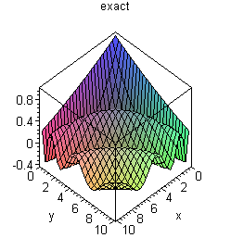
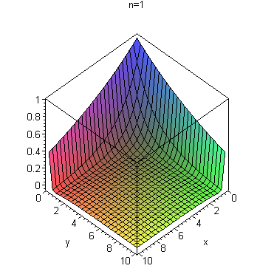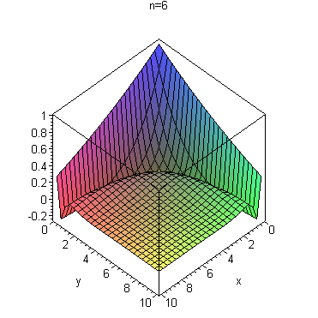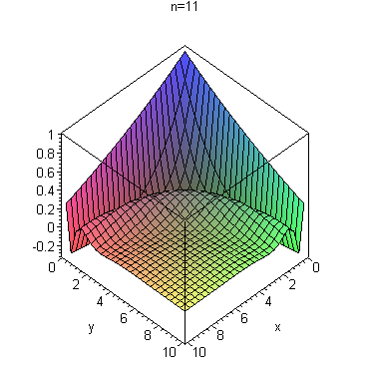

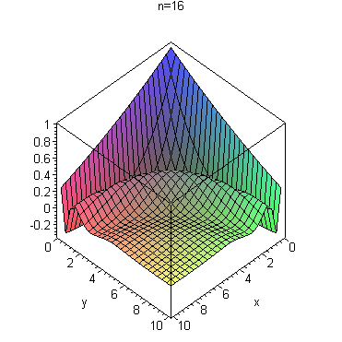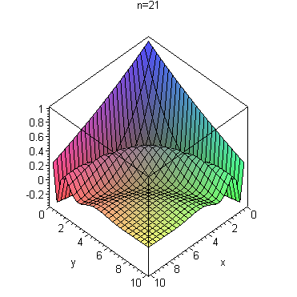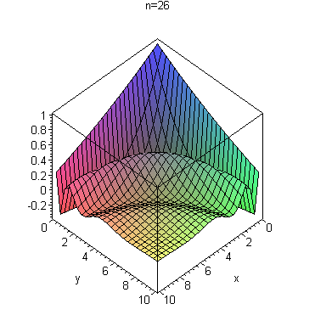

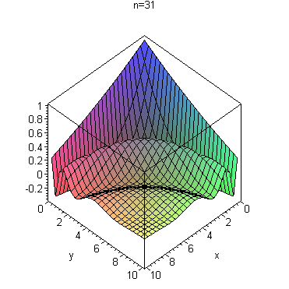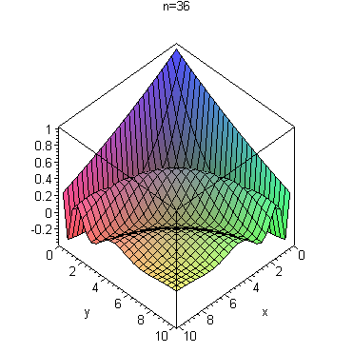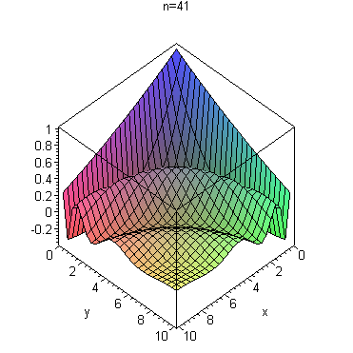

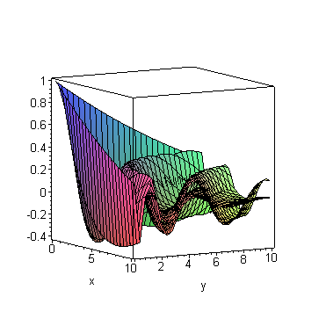
شکل 1. مربوط به مثال 3-1
مثال3-2 براي تابع$f(x,y)=\text{cos}(x+y)$ داريم:
$$L_{2}\left\{\text{cos}(x+y),p,q\right\}=\frac{(\text{pq}−1)}{(p^{2}+1)(q^{2}+1)}$$
كه همانند مثال فوق شكل دقيق رويه$f(x,y)=\text{cos}(x+y)$به همراه رويه هاي تقريبي حاصل از رابطه(12) ارايه شده بر ناحيه$[−\text{10},\text{10}]×[−\text{10},\text{10}]$ تائيد كننده همگرايي رويه هاي تقريبي به رويه اصلي است.
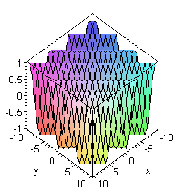
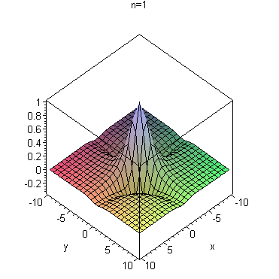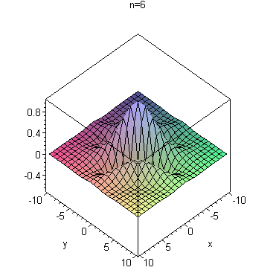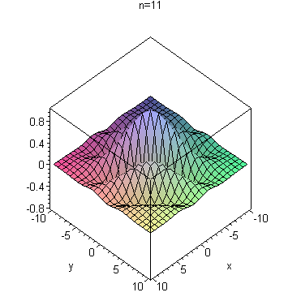

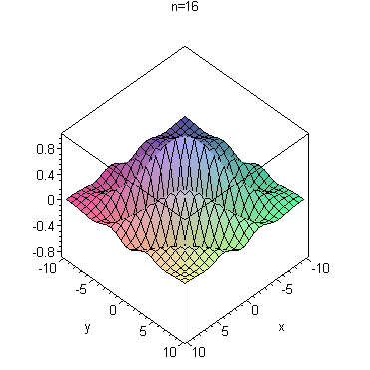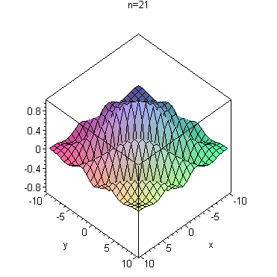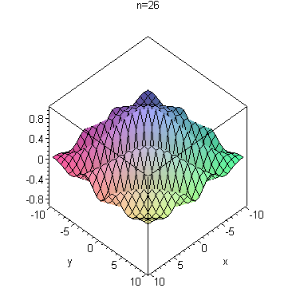

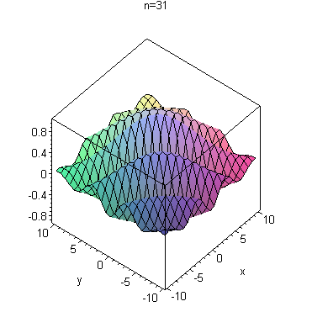
شکل 2. مربوط به مثال 3-2

4 پيشنهادات
پشنهادهايي برای استفاده مفيد تر از روابط (11)، (12)،(13)،(14) و بهبود تقريبات
- مثال هاي ارايه شده گوياي اين مطلب اند که رويه هاي تقريبي از مبداء شکل مي گيرند و بهبود مي يابند و اگر بتوانيم راهکاري ارايه دهيم که اين خاصيت از مبدا مختصات به هر نقطه دلخواهي منتقل شود، در اين صورت بستگي به نياز محاسبه معکوس تبديل لاپلاس دو بعدي در هر ناحيه يا نقطه دلخواه نتايج دقيقتري با کمترین محاسبات حاصل مي شوند.
- در به کارگيري فرمول هاي ارايه شده در روابط(11)، (12)،(13)،(14)، تابع $g(u,v)$ هر قدر ساده تر باشد مشتقات مراتب بالاتر تابع $g(u,v)$ نيز براحتي محاسبه مي گردند و حتي در برخي از مواقع با $n$ هاي کمتري به جواب دقيق مي رسيم لذا مي توان با توجه به ساختار رابطه قضيه افروز دو بعدي، توابع بسيار پيچيده را ترکيبي از توابع ساده تر در نظر گرفت سپس عکس تبديل لاپلاس دو بعدي تابع ساده شده را توسط اين روش باز سازي کرد و در قضيه افروز به کار گرفت تا عکس تبديل لاپلاس دو بعدي تابع اصلي به دست آيد$\left[\text{11} \right]$.

5 بحث
در فرمول هاي ارايه شده در اين مقاله، براي محاسبه عکس تبديل لاپلاس دو بعدي، مهمترين عاملي که باعث کاهش سرعت همگرائي دنباله $f_{m,n}(x,y)$ به $f(x,y)$ مي شود وجود مشتقات متوالي تابع $g(u,v)$ مي باشد.
اعتقاد ما بر اين است که با پيشرفت روز افزون علوم کامپيوتر در ابعاد مختلف به ويژه نرم افزار هاي رياضي، اين امکان فراهم شده که بتوانيم به سهولت مشتقات توابع را در زمان کمتري محاسبه و به کار بگيريم و با گذشت زمان اين روش جايگاه ويژه اي پيدا خواهد کرد.
برتري اين روش نسبت به روش هاي عددي در اين است که در روش هاي عددي مقدار عکس تبديل لاپلاس در يک نقطه خاصي محاسبه مي گردد، حال آنکه در اين روش تابعي تقريبي به دست مي آوريم. در عين حال يکي از بحث هاي مهم و اصلي در روش هاي عددي بحث خطاست حال آنکه اين روش عاري از این نوع مشکلات مي باشد و تنها کافيست به تحليلي بودن تابع$g(u,v)$ در ناحيه مورد نظر توجه شود.

منابع
[1] C. Donolato, (2002), Analytical and numerical inversion of the Laplace–Carson transform by a differential method, Computer Physics Communications 145, 298–309
[2] I.J.D. Craig, J.C. Brown, (1986), Inverse Problems in Astronomy, Hilger, Bristol.
[3] A.G. Sveshnikov, A.N. Tikhonov, (1978), The Theory of Functions of a Complex Variable, Mir Publishers, Moscow, p. 224.
[4] A.N. Tikhonov, V.Y. (1977) Arsenin, Solutions to Ill-posed Problems, Wiley, New York.
[5].V.A. Ditkin, A.P. Prudnikov, (1962) Operational Calculus in two variables and its applications, New York and London: Pergamon Press.
[6] P.M. Morse, H. Feshbach, (1953), Methods of Theoretical Physics, McGraw-Hill, New York, pp. 484–485.
[7] E. Sjøntoft, (1979), A straightforward deconvolution method for use in small computers, Nucl. Instrum. Methods 163, 519–522.
[8] A.S. Vasudeva Murthy, (1995), A note on the differential inversion method of Hohlfield et al., SIAM J. Appl. Math. 55, 719–722.
[9] I.S. Gradshteyn, I.M. Ryzhik, (1980), Table of Integrals, Series, and Products, Academic, London.
[10] M. Abramowitz, I.A. Stegun, (1972), Handbook of Mathematical Functions, Dover, New York.
[11] A.Aghili and B.Salkhordeh ,Laplace Transform Pairs Of N-Dimensions And String Vibration With Instantaneous Periodic Shock, (Accepted by Far East Journal of Applied Mathematics)

